
REQUERIMENTO Nº _____/2019

Exmo. Sr. Presidente,
Exmo. Srs. Vereadores,
O Vereador que este subscreve, requer que à TÍTULO DE FISCALIZAÇÃO, ouvida a casa e após os trâmites regimentais, seja enviada correspondência à Secretaria de Trânsito, solicitando a retirada de placa colocada no passeio em frente ao Centro Médico, uma vez que a placa foi colocada sobre o piso tátil destinado ao trânsito de pedestres deficientes visuais.
Sala de Sessões, 11 de Outubro de 2019.
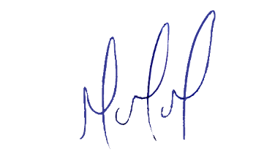
MILTON MARTINS
VEREADOR

JUSTIFICATIVA:

Tal pedido visa fazer cumprir a função fiscalizadora do Vereador, assegurado pelo Regimento Interno desta Casa de Leis e pela Lei Orgânica Municipal, uma vez que é um total desrespeito o local onde a placa foi instalada, impedindo o trânsito dos pedestres deficientes visuais.
